Использование дистанционных образовательных технологий
на уроках физики.

Смирнова Елена Ивановна,
учитель информатики и физики
МБОУ «Фатежская средняя
общеобразовательная школа №2»

Когда обучающийся и учебное заведение физически находятся далеко друг от друга, мы часто пользуемся таким термином как дистанционное обучение, интернет-образование.
В ст.16 Федерального Закона «Об образовании» от 29.12.2012 г. №273 «под дистанционными образовательными технологиями понимаются образовательные технологии, реализуемые в основном с применением информационно-телекоммуникационных сетей при опосредованном (на расстоянии) взаимодействии обучающихся и педагогических
работников.» ^{[3]}
Дистанционное обучение (ДО) — взаимодействие учителя и учащихся между собой на расстоянии, отражающее все присущие учебному процессу компоненты (цели, содержание, методы, организационные формы, средства обучения) и реализуемое специфичными средствами Интернет-технологий или другими средствами, предусматривающими интерактивность.^{[1][2]}
Дистанционное обучение позволяет: снизить затраты на проведение обучения (не требуется затрат на аренду помещений, поездок к месту учебы, как учащихся, так и преподавателей и т. п.);проводить обучение большого количества человек; повысить качество обучения за счет применения современных средств, объемных электронных библиотек и т. д., создать единую образовательную среду (особенно актуально для корпоративного обучения).
Виды дистанционного обучения: чат-занятия , веб-занятия, веб-форумы, телеконференция , телеприсутствие.
Рассмотрю более подробно веб-занятия.
Веб-занятия —дистанционные уроки, конференции, семинары, деловые игры, лабораторные работы, практикумы и другие формы учебных занятий, проводимых с помощью средств телекоммуникаций и других возможностей «Всемирной паутины».^{[4]} Школа, в которой я работаю, включена в список тех общеобразовательных учреждений, которые проводят учебные занятия в режиме телеконференций с учащимися школ Курской области и я являюсь ответственной за этот вид обучения.

Каждую неделю при помощи программы Bridgit можно включаться в конференции, которые транслируются из ИЦ школы №27 г. Курска. Проводятся мастер-классы лучшими учителями региона по математике, физике, русскому языку, географии, истории, на которых рассматриваются наиболее сложные вопросы, выносимые на ЕГЭ, ГИА, тренинги по обществознанию. Один из мастер-классов проводился учителем МБОУ №35 г.Курска Маршала И.А. и был посвящен подготовке к ЕГЭ по физике по теме «Классическая механика Ньютона». 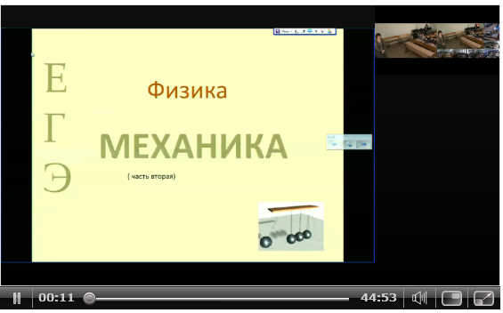

В течение занятия были рассмотрены задачи всех разделов КИМ по этой теме, который наглядно продемонстрировал решения заданий уровня А, В и С.
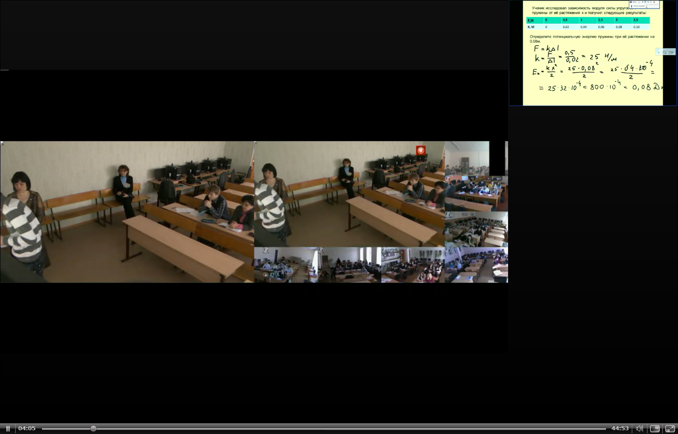

На дом учащиеся получили задание закрепить свои знания, выполнив вариант №1 из «ЕГЭ 2013. Физика. Типовые тестовые задания. Кабардин О.Ф., Кабардина С.И., Орлов В.А.»

Мои ученики, находясь в своем классе, наблюдают за работой обучающихся других школ в парах, группами, т.е. учатся этим видам работы и сами могут принять участие , давая ответы на вопросы, поставленные перед всей аудиторией региона.
Дистанционное обучение в свободном доступе позволяет выставить материал на информационном портале LifeSize Video Center ДО КИНПО (ПК и ПП) СОО для самостоятельной работы с целью закрепления знаний, умений и навыков по конкретно взятой теме. Используя данный материал по теме «Механика» в 10 классе, я предложила обучающимся решить задачи, которые были рассмотрены на этом занятии, и сверить свое решение с предложенным.

С помощью ДО можно предложить обучающимся посетить виртуальные библиотеки. Темы, выносимые на ДО, направлены и на работу с одаренными детьми, предпрофильную подготовку и профильное обучение. Таким образом дистанционное обучение занимает всё большую роль в модернизации образования.

Используемая литература:
- «Термины и определения дистанционного обучения», Лаборатория дистанционного обучения Российской Академии Образования.
- Теория и практика дистанционного обучения: Учеб. пособие для студ. высш. пед. учебн. заведений / Е. С. Полат, М. Ю. Бухаркина, М. В. Моисеева; Под ред. Е. С. Полат // М.: Издательский центр «Академия», 2004. — 416 с.- стр. 17
- Федеральный Закон «Об образовании» от 29.12.2012 г. №273
- Материал из Википедии — свободной энциклопедии.

